ГУО «Спецшкола-интернат г.Новогрудка»

**ПОРТФОЛИО**

**члена Молодежного парламента**

**при Новогрудском районном совете депутатов**

**МАРИНЫ БОРИСОВОЙ**

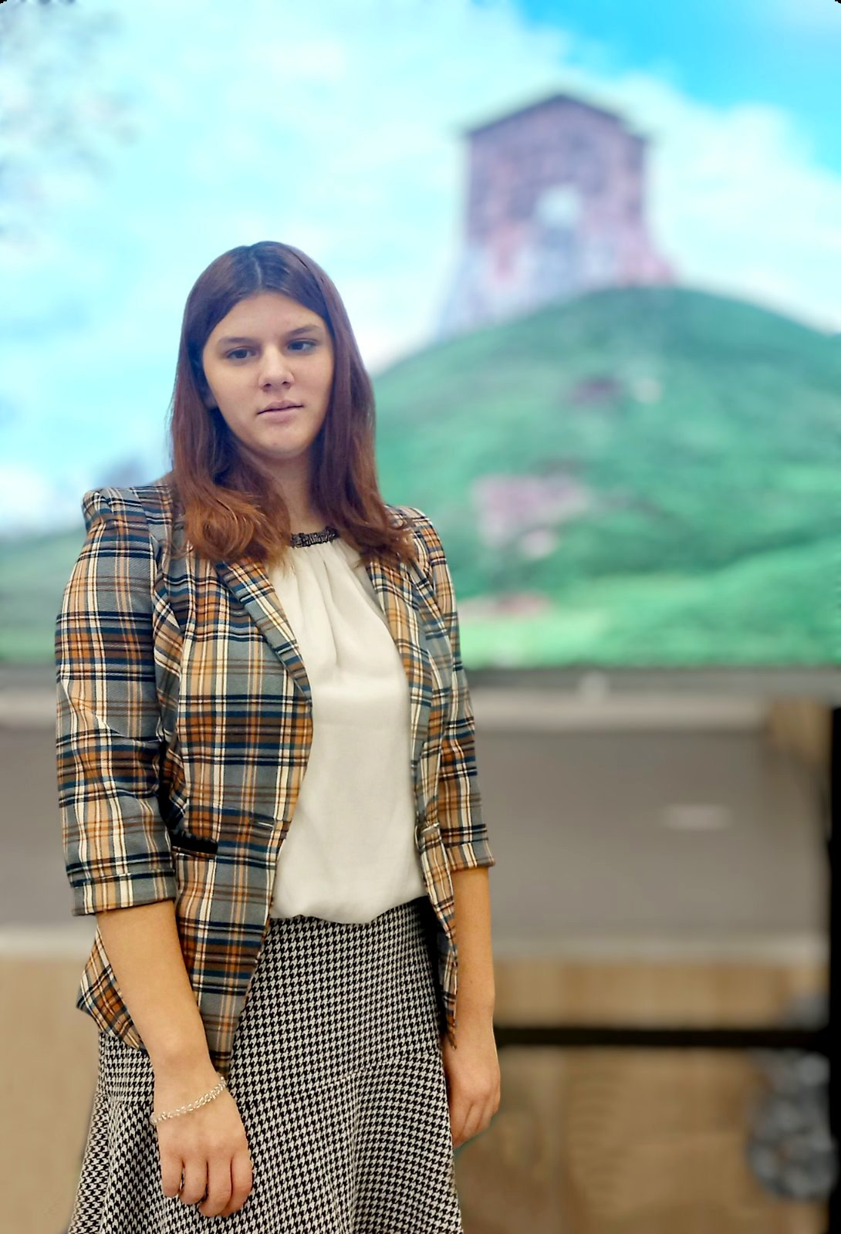

*В современном мире активизм и стремление к покорению новых вершин стали неотъемлемой частью жизни молодежи. Меня зовут Марина Борисова. Мне 15 лет. И я являюсь членом Молодежного парламента при Новогрудском районном Совете депутатов, вхожу в состав комиссии по образованию, ученическому и студенческому самоуправлению и поддержке молодёжных инициатив. Считаю, что участие в решении важных вопросов, касающихся молодежи и общества в целом неоценимо, ведь таким образом многие проблемы и потребности молодежи находят свое решение.*

**ЗНАКОМЬТЕСЬ: ЭТО Я!**

Древние люди утверждали, что мир держится на трех китах. Абсолютно с ними согласна: эти три кита – прошлое, настоящее и будущее.

***Прошлое*** – это наши корни, наш род, наша семья. Именно семья дает человеческой жизни основу. У меня большая и дружная семья. Я очень сильно люблю своих папу, маму, трех братьев и двух сестер. Мы видимся нечасто, ведь я учусь и проживаю в спецшколе-интернате. Поэтому ценю то время, когда мы вместе. Самое дорогое время – это время, проведенное с семьей.

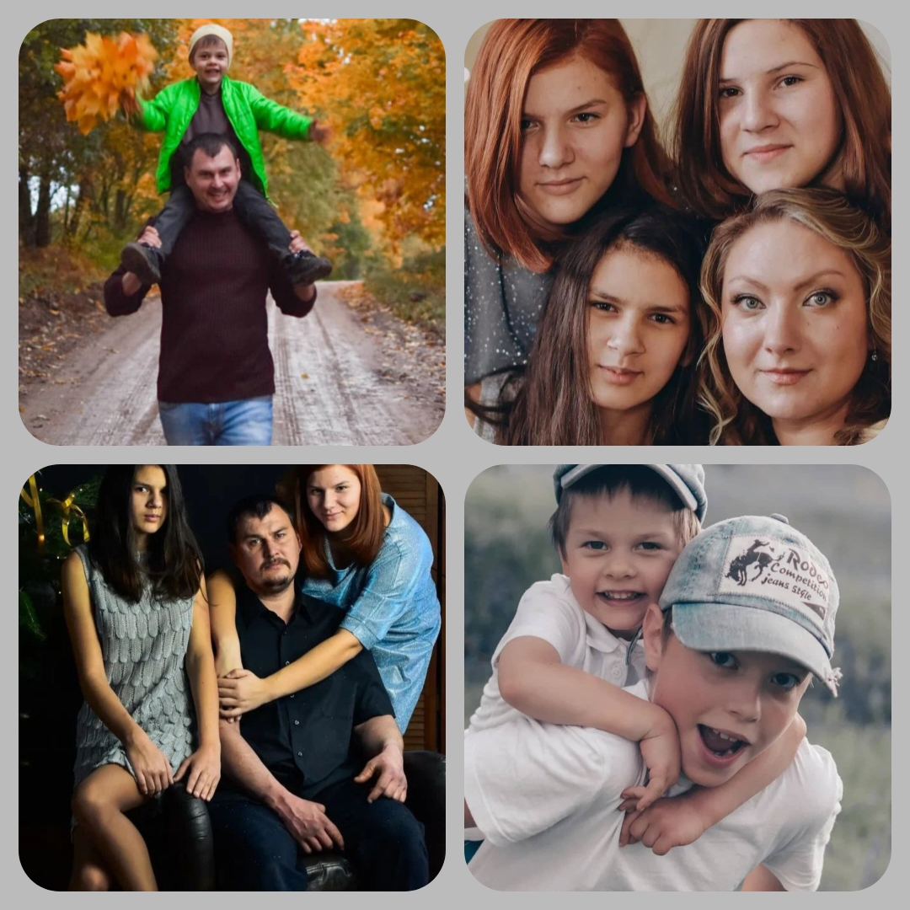

А вот ***настоящее*** должно обязательно стать фундаментом, надежной ступенькой для следующего этапа моей жизни. В настоящем у меня активная и интересная жизнь подростка в независимой стране, в которой можно совершенствовать свои таланты, строить планы на будущее.

Мои родители постарались развивать меня с разных сторон. Я с детства занимаюсь творчеством: люблю петь, танцевать, рисовать, читать и др. Я очень хорошо декламирую стихи. Не раз успешно участвовала в конкурсе чтецов. Я очень артистичная. Многие говорят: я прирожденная артистка. А мне, в свою очередь, нравится дарить людям положительные эмоции.

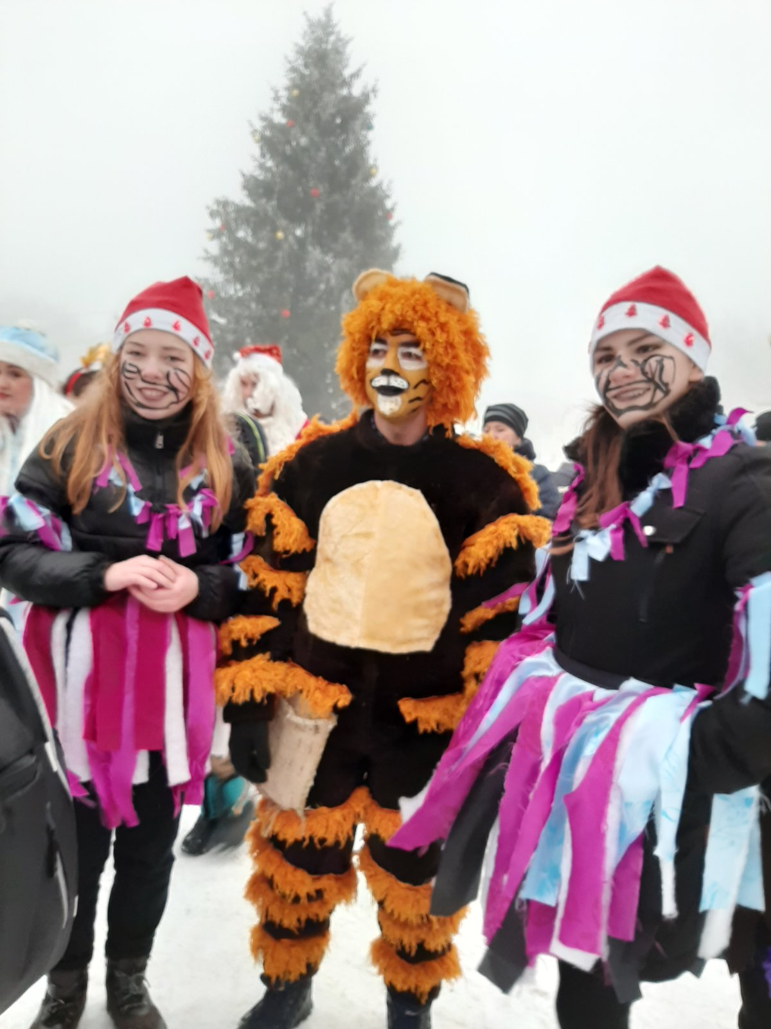

Я также много путешествую (предпочитаю путешествия по родной Беларуси). Особенно меня впечатляют величественные замки с древней историей. Всегда возвращаюсь из таких поездок с массой впечатлений и гордостью за свою Родину, за людей, которые делают ее красивой и процветающей.

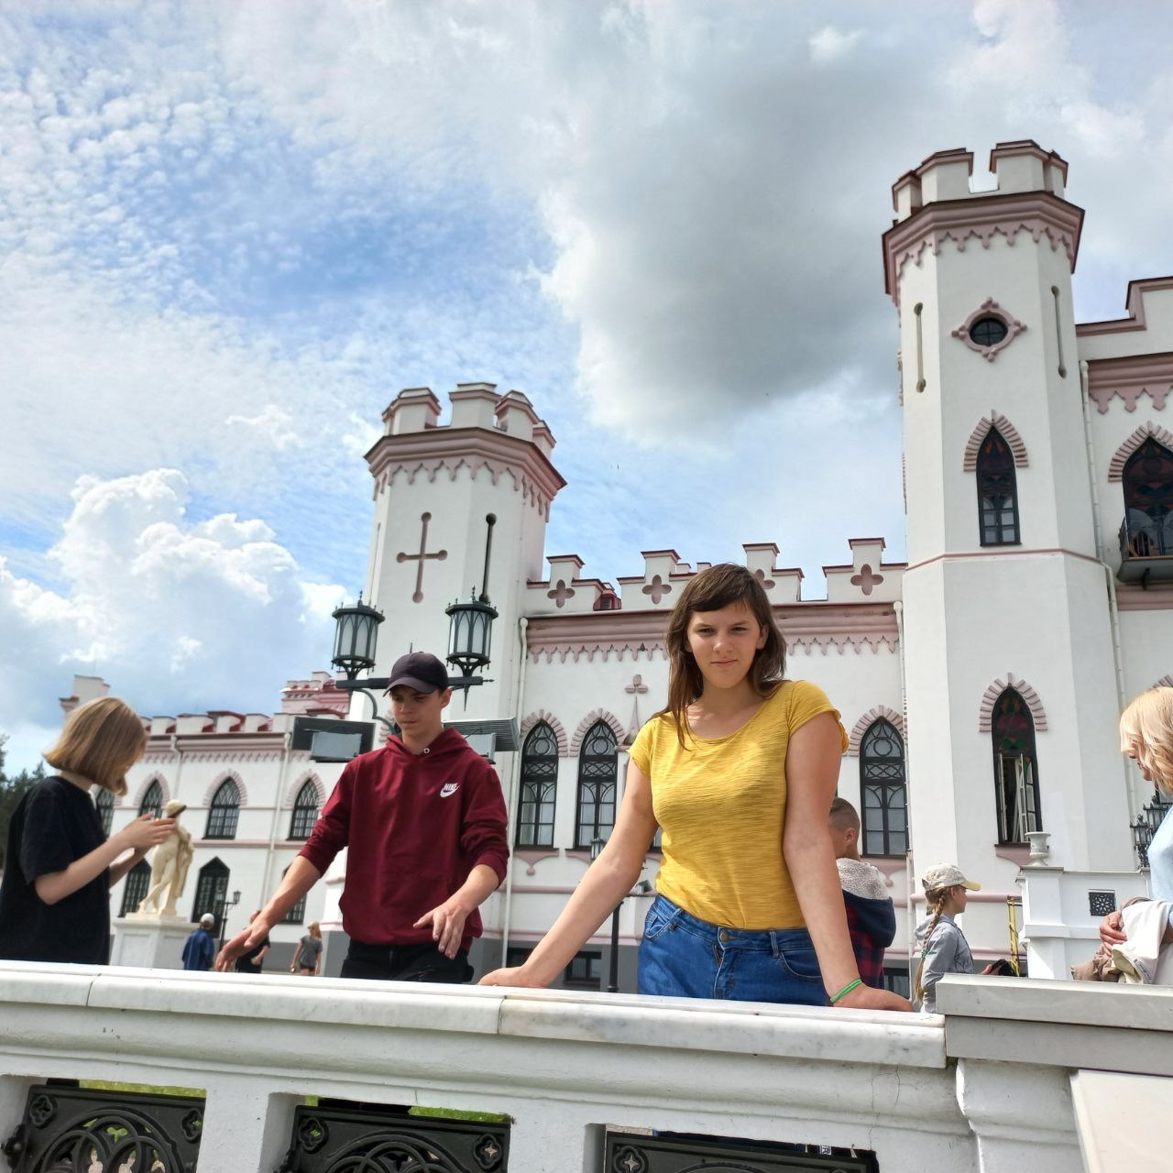

Не представляю своей жизни без спорта! Считаю, что спорт – это не просто хобби или развлечение: для меня он стал неотъемлемой частью жизни. Я успела попробовать множество видов активности – начиная от настольного тенниса и футбола, заканчивая бегом и катанием на лыжах. Каждый раз, когда я начинаю заниматься новым видом спорта, я погружаюсь в новый мир, полный энергии и эмоций. Для меня спорт – это не только физическая нагрузка, но и путь к духовному и эмоциональному развитию. В спорте нужно быть настойчивым и целеустремленным, уметь преодолевать трудности и продолжать двигаться вперед.

Разговор о***будущем***для меня особенно актуален. В этом году я заканчиваю школу. Понимаю, что взрослая самостоятельная жизнь вот-вот наступит. Стала серьезно обдумывать, кем стать. Я очень люблю готовить. С детства мечтала стать поваром: мне было интересно наблюдать за родными, готовившими на кухне. Они показывали мне различные приемы приготовления блюд, а также способы оформления. Позже я стала замечать, какие сочетания продуктов мне нравятся больше, а какие меньше. На протяжении последних трех лет посещаю объединение по интересам «Кулинария», которое действует на базе нашей школы. Со временем мое решение стать поваром стало крепче. Повар – это творец в мире вкуса и аромата. Сегодня я абсолютно уверенна: быть поваром – это не только очень вкусный и красивый способ зарабатывать на жизнь, но и шанс профессионально развиваться, учиться чему-то новому и творить.

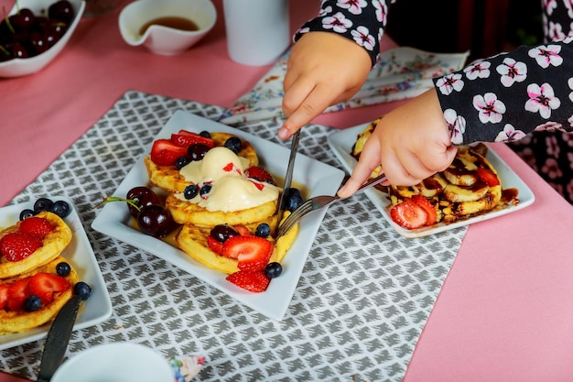

Для любого человека важно иметь семью, близких людей, готовых разделить с тобой и радость, и печаль. Мои родители, конечно, станут для меня примером. Любовь предполагает бескорыстность и искренность, душевную щедрость и самопожертвование в отношениях. Я хочу встретить близкого мне по убеждениям человека, ставящего на первое место не карьеру и общественное признание, а возможность ежедневно, ежечасно дарить близким любовь и заботу. И наслаждаться любовью родных.

В завершение мне бы хотелось подчеркнуть, что сила каждого из нас в единстве ***прошлого, настоящего и будущего…*** Мое настоящее и будущее опираются на достижения предыдущих поколений белорусов, а в фундамент будущего потомков будут заложены и кирпичики моего труда, моих бескорыстных дел.

*Я – человек с огромным желанием изменить мир к лучшему. Всегда понимала: одного желания мало – необходимо действовать, генерировать идеи и брать на себя ответственность за их реализацию.*

От предков мне достались толерантность, коммуникабельность, целеустремлённость, упорство, уверенность, надёжность, честность, справедливость, ответственность, искренность, уважение к другим людям, способность нести добро окружающим, видеть не ценность денег, а ценность человека. Именно эти качества делают меня лидером. Эти же качества понадобятся и моим потомкам.

У меня есть единомышленники, которые готовы оказать поддержку. Можно сказать, я могу вести за собой тех, кому интересна я, мое мнение, мои взгляды.

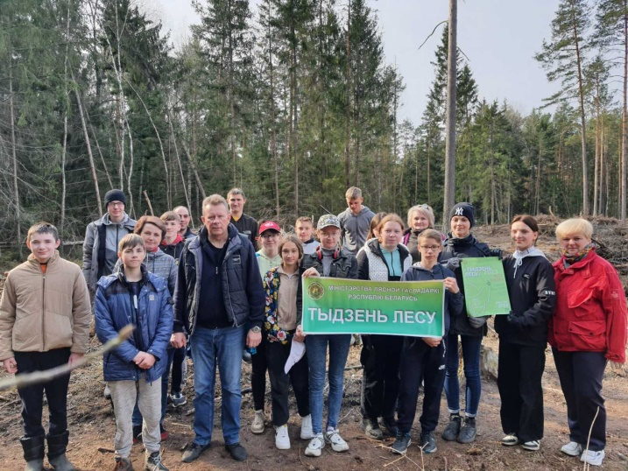

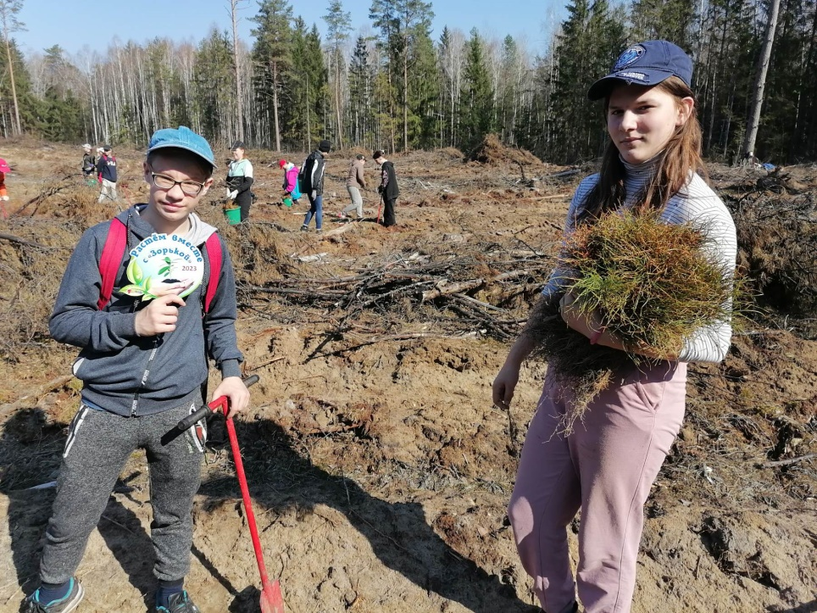

В последние годы участвовала в реализации различных общественно значимых проектов, а сегодня берусь за создание собственных. Мы помогаем тем, кто нуждается в поддержке: младшим школьникам, престарелым и одиноким людям, животным. Также занимаемся защитой окружающей среды.

***Времена меняются, проходят эпохи, а Земля все еще стоит на трех китах. И стоять будет всегда!***